**TUGAS INDIVIDU CLO 1**

**BAGIAN 1 [50]**

|  |  |  |
| --- | --- | --- |
| **No** | **Pertanyaan** | **Jawaban** |
| 1 | Berikan 1 **contoh kasus**  ERROR yang menyebabkan FAULT dan FAILURE. **[15]**  *Contoh kasus tersebut harus dapat menunjukkan keterkaitan antara error, fault, dan failure. |  |
| 2 | Tuliskan **3 penyebab** error pada software, yang **bukan** dikarenakan kesalahan Programmer **[15]**  *Penyebab harus jelas disebabkan oleh role apa | 1.  2.  3. |
| 3 | Beri **contoh kasus problematika** yang seringkali terjadi dalam project pengembangan perangkat lunak dan kaitkan dengan kualitas perangkat lunak yang dihasilkan dari project tersebut. **[20]** |  |

**BAGIAN 2 [50]**

1. Jelaskan hubungan antar faktor berikut, berikan alasannya!

|  |  |  |
| --- | --- | --- |
| **Faktor** | **Hubungan [5]** | **Alasan [10]** |
| Reliability dan Usability |  |  |
| Correctness dan Integrity |  |  |
| Integrity dan Maintainability |  |  |
| Efficiency dan Reusability |  |  |
| Flexability and Testability |  |  |

1. Jelaskan 3 macam Software Quality Metric dan beri contohnya

|  |  |  |  |
| --- | --- | --- | --- |
| **No** | **SW Quality Metric** | **Pengertian [5]** | **Nama Metric (bisa lebih dari 1) [5]** |
| 1 | Product Metric |  |  |
| 2 | Process Metric |  |  |
| 3 | Project Metric |  |  |

1. Hitunglah Length dan Volume dari kode berikut menggunakan metric Maurice Halstead’s Software Science **[25]**

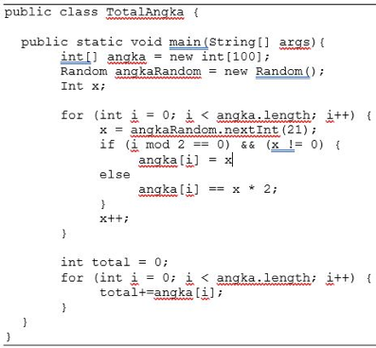

Ketentuan:

1. Buatlah dalam **Bahasa Indonesia** dengan menggunakan PUEBI.
2. Apabila terdeteksi plagiat dengan teman atau dari internet, **maka nilai = 0**